Câu 42: [2H2-2.2-3] (ĐỀ MINH HỌA GBD&ĐT NĂM 2017) Cho hình chóp có đáy là tam giác đều cạnh bằng , mặt bên là tam giác đều và nằm trong mặt phẳng vuông góc với mặt phẳng đáy. Tính thể tích của khối cầu ngoại tiếp hình chóp đã cho.
A. B. C. D.
Lời giải
Chọn B
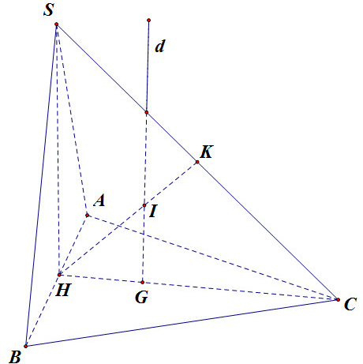
Gọi là trung điểm của
Vì đều nên
Mà là đường cao của hình chóp
Gọi là trọng tâm của là tâm đường tròn ngoại tiếp .
Qua kẻ đường thẳng song song với
Gọi là trung điểm của , vì vuông cân tại là đường trung trực ứng với .
Gọi ta có
là tâm khối cầu ngoại tiếp hình chóp
Xét hai tam giác đều có độ dài các cạnh bằng .
là trọng tâm .
Xét vuông tại ta có
Vậy thể tích của khối cầu ngoại tiếp hình chóp .
Cách 2:
là bán kính đường tròn ngoại tiếp tam giác và
Bán kính mặt cầu ngoại tiếp là
Vậy thể tích của khối cầu ngoại tiếp hình chóp .
Câu 46: [2H2-2.3-3] Cho hình lăng trụ tam giác đều có độ dài cạnh đáy bằng và chiều cao bằng . Tính thể tích của khối trụ ngoại tiếp lăng trụ đã cho.
A. . B. . C. . D. .
Lời giải
Chọn B
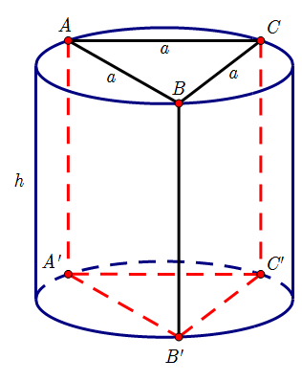
Khối trụ ngoại tiếp lăng trụ tam giác đều có hình tròn đáy là hình tròn ngoại tiếp tam giác đáy của lăng trụ, và chiều cao bằng chiều cao lăng trụ.
Tam giác đều cạnh có bán kính đường tròn ngoại tiếp bằng .
Vậy thể tích của khối trụ cần tìm là (đvtt).
Câu 43: [2H2-2.2-3] (ĐỀ THAM KHẢO BGD&ĐT NĂM 2017) Cho hình chóp tứ giác đều có cạnh đáy bằng cạnh bên bằng Tính bán kính của mặt cầu ngoại tiếp hình chóp
A. . B. . C. . D. .
Lời giải

Chọn C
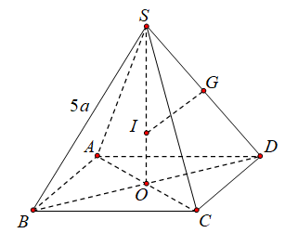
Gọi là tâm hình vuông, là trung điểm , .
Ta có cạnh đáy bằng nên , .
Xét vuông tại ta có:
Ta có , suy ra
Câu 49: [2H2-2.2-3] (MĐ 104 BGD&DT NĂM 2017) Trong tất cả các hình chóp tứ giác đều nội tiếp mặt cầu có bán kính bằng , tính thể tích của khối chóp có thể tích lớn nhất.
A. B. C. D.
Lời giải
Chọn B
Xét hình chóp tứ giác đều nội tiếp mặt cầu có tâm và bán kính .
Gọi , là trung điểm .
Đặt , .
Ta có .
Do .
Diện tích đáy của hình chóp nên .
Ta có , dấu bằng xảy ra khi . Vậy .
Câu 48: [2H2-2.6-3] (MÃ ĐỀ 110 BGD&ĐT NĂM 2017) Cho mặt cầu có bán kính bằng , hình trụ có chiều cao bằng và hai đường tròn đáy nằm trên . Gọi là thể tích của khối trụ và là thể tích của khối cầu . Tính tỉ số
A. B. C. D.
Lời giải
Chọn B
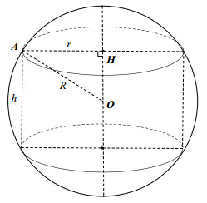
Ta có . Thể tích của khối trụ là .
Thể tích của khối cầu là . Vậy .

